TAREA 2.1 .Se requiere almacenar información sobre las pólizas de seguro de vehículos de una entidad aseguradora, considerando que cada póliza está asociada a un único cliente. Un cliente puede tener varias pólizas contratadas, que pueden corresponder a diferentes vehículos o al mismo vehículo (por ejemplo, una póliza de seguro a terceros y otra de lunas para el mismo vehículo). El importe de la póliza depende del tipo de la póliza.
- SEGURO (numPoliza, fechaVencimiento, tipoPóliza, importe, idmatricula, marca, modelo, codCliente, NIFCliente, nombreCliente, ApellidosCliente,)

Problemas
Insertar: no puedes añadir nuevas pólizas sin clientes o no puedes añadir cliente sin vehículos
Modificar: si quieres modificar el precio de la póliza de lunas tendrías que ir modificando una por una sin olvidarte de alguna .
Borrado:
Si quieres eliminar a un cliente y solo tienes una póliza se te eliminará , ocurrir lo mismo con el vehículo.

1. Dependencias funcionales
numPoliza → fechaVencimiento, importe, idmatricula, marca, modelo, codCliente, NIFCliente, nombreCliente, ApellidosCliente
tipoPóliza → importe
idMatricula → marca , modelo , codCliente
codCliente → NIFCliente, nombreCliente, ApellidosCliente
codCliente ↔ NIFcliente

2. Claves candidatas
numPoliza

3. Atributos primos y no primos.
Primos: numPoliza
No primos: fechaVencimiento, tipoPóliza, importe, idmatricula, marca, modelo, codCliente, NIFCliente, nombreCliente, ApellidosCliente,

4. Regla 1FN
No cumple esta regla porque en una misma póliza puede haber varios vehículos o el mismo.
Desglose:
numPoliza → importe, codCliente, NIFCliente, nombreCliente, ApellidosCliente
numPoliza_idMatricula(idMatrícula, marca, modelo)
tipoPóliza → importe
idMatricula → marca , modelo
codCliente → NIFCliente, nombreCliente, ApellidosCliente

Si que la cumple

5. Regla 2FN
La relación seguro no cumple con esta regla
5.1 codCliente no la cumple debido a que importe no depende funcionalmente de su clave candidata
5.2 idMatricula no la cumple debido a que importe no depende funcionalmente de su clave candidata
Seguro(numPoliza, fechaVencimiento,tipoPóliza, importe)
Seguro-coche(numPoliza, idMatricula)
Cliente(codCliente, NIFCliente, nombreCliente, ApellidosCliente)
Coche(idmatricula, marca, modelo)

Si la clave solo depende de un atributo siempre cumplira
- SEGURO (numPoliza, fechaVencimiento, tipoPóliza, importe, idmatricula, marca, modelo, codCliente, NIFCliente, nombreCliente, ApellidosCliente,)

6.Regla 3FN
Que una clave no puede depende a otro atributo no primo a través de una clave transitiva
La descomposición seguro no cumple esta regla por qué importe depende transitivamente de tipoPoliza que a su vez este mismo depende de numPoliza.
0
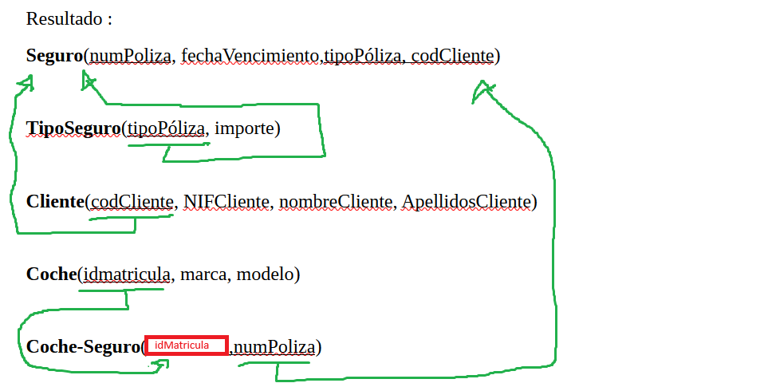

7. Regla FNBC
Seguro(numPoliza, fechaVencimiento,tipoPóliza, codCliente)
TipoSeguro(tipoPoliza, importe)
Seguro-coche(numPoliza, idMatricula)
Cliente(codCliente, NIFCliente, nombreCliente, ApellidosCliente)
Coche(idmatricula, marca, modelo)
No la entiendo

TAREA 2.2 Donde se mantiene la reserva de pistas de Pádel por parte de los socios de un club. El nombre de la pista es único dentro del club, el atributo exterior indica si la pista es interior o exterior y el precio varía según la categoría de la pista. La reserva de una pista la realiza un socio, pero en el mismo momento puede reserva varias.
- RESERVA (cod_Socio,cod_Pista, nombre_Pista, exterior, Categoría, Precio_Alquiler nombre_Socio, apellido1_Socio, apellido2_Socio, fecha_Reserva, Hora_Reserva).
1.Dependencias
cod_Socio → nombre_socio , apellido1_socio , apellido2_socio
cod_pista → nombre_pista, exterior , categoría
exterior → precio_alquiler
nombre_pista + fecha_Reserva + hora_reserva → cod_Socio, exterior, Categoría, Precio_Alquiler nombre_Socio, apellido1_Socio, apellido2_Socio.
2. Claves candidatas
cod_pista , fecha_reserva , hora_reserva

3. Regla 1FN
Si se cumple
4. Regla 2FN
cod_socio no cumple con la regla.
Desglose:
socio(cod_socio, nombre_socio, apellido1, ape2)
cod_pista → nombre_pista, exterior , categoría
exterior → precio_alquiler
nombre_pista + fecha_Reserva + hora_reserva → cod_Socio, exterior, Categoría, Precio_Alquiler nombre_Socio, apellido1_Socio, apellido2_Socio.

cod_pista no cumple la regla , desglose:
pista(cod_pista, nombre, exterior,categoría)
socio(cod_socio, nombre_socio, apellido1, ape2)
Reserva(cod_pista , fecha , hora , precio)

Regla 3FN :
Reserva no cumple con la regla
TipoPista(exterior , precio)

pista(cod_pista, exterior, nombre,categoría)

socio(cod_socio, nombre_socio, apellido1, ape2)

Reserva(cod_pista , cod_socio fecha , hora)
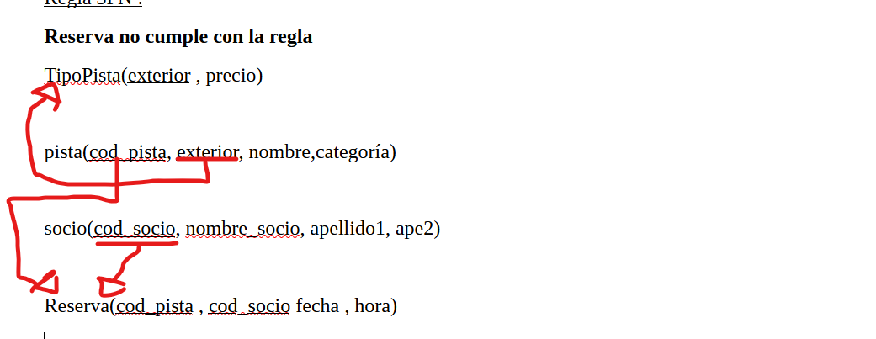

Regla FNBC
Aquí pista pienso que no estaría cumpliendo al regla porque la dependencia exterior → precio causa problemas por que exterior no es una clave candidata entonces está actuando como determinante, resuelto :
TipoPista(cod_pista , exterior , precio)
Pista(cod_pista, exterior, nombre,categoría)

Socio(cod_socio, nombre_socio, apellido1, ape2)
Reserva(cod_pista , cod_socio fecha , hora)

